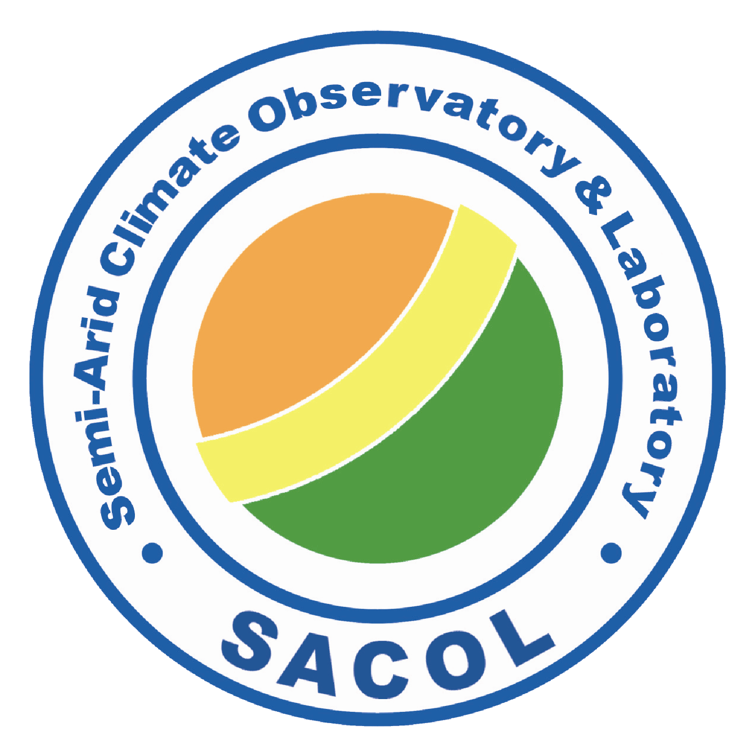
半干旱气候变化教育部重点实验室
Key Laboratory for Semi-Arid Climate Change, Ministry of Education, Lanzhou University

2011年度开放课题申请指南

兰州大学半干旱气候变化教育部重点实验室本着“做西部文章，创一流学科”的宗旨，遵循因地制宜，合理定位，化地域劣势为科研和人才培养优势，创区域研究特色的发展理念，开展应用基础研究工作。在理论研究方面积极跟踪该研究领域的国际发展前沿，在应用研究方面注重面向国家需求和地区发展需求。
为充分发挥科研平台和学术环境的作用，促进科研合作和学术交流，在干旱-半干旱气候变化研究领域开展高水平的应用及基础理论研究，半干旱气候变化教育部重点实验室设立面向国内外从事相关研究大学、研究院所等的开放课题基金。开放课题的设置主要面向实验室研究领域中一些意义重大、具有应用发展前景的研究内容，结合实验室发展目标，以培育高水平成果，培养和造就高层次科学研究人才。

- 资助课题方向
本年度半干旱气候变化教育部重点实验室拟支持的开放课题研究方向如下：
（1）干旱/半干旱区陆面过程观测分析及资料同化研究；
（2）半干旱区大气气溶胶的传输及天气、气候效应的研究；
（3）半干旱气候变化机理的理论分析及模拟预测研究；
（4）干旱半干旱区大气成分的遥感及地面观测分析研究。

二、申请要求
1. 申请资格
(1) 申报者在相关领域有较好的研究积累；
(2) 申报者具有中级以上（包括中级）技术职称或具有博士学位（包括在读）的研究人员；
(3) 申报者所在单位具有良好的研究条件；
(4) 每项课题需有1名实验室固定人员作为合作者。
2. 申请和审批程序
(1) 每项课题资助额度一般为2万元，资助周期一般为2年。申请每年受理一次，申请批准的周期一般为1个月，从获得批准的日期起开始执行，资助经费将分两次下拨。
(2) 申请者可从本实验室的网站（http://climate.lzu.edu.cn）下载基金管理办法和申请书表格，在认真阅读并认可基金管理办法的基础上，按照开放课题申请书的格式要求，认真填写，经所在单位签署意见并加盖公章后，一式三份，寄至重点实验室办公室，同时通过电子邮件提交申请书电子版。
(3) 实验室将按照“公平竞争、择优支持”的原则确定资助项目。办公室负责开放课题基金的申请受理工作。开放课题的评审将按照办公室会议审查、学术委员会评审决定的程序进行。
(4) 获得通过的课题由实验室学术委员会主任及实验室主任签署批准意见后通知申请者。
(5) 与获批准者签订课题合同书，课题合同书内容应与申报表保持一致，但可参考专家评审意见进行适当修改。
(6) 获批准者一律为本实验室客座研究人员。

3. 申请时间
2011年度开放课题申请截止日期为：2011年9月15日。

三、课题管理及经费使用
严格按照《半干旱气候变化教育部重点实验室开放课题基金管理办法》执行。

四、实验室联系方式
通讯地址：兰州大学大气科学学院半干旱气候变化教育部重点实验室，邮编：730000
联系人：张北斗
联系电话：0931-8915610
Email：sacol@lzu.edu.cn

半干旱气候变化教育部重点实验室
二〇一一年八月五日

